【全国百强校】福建省厦门一中八年级物理下册科学探究报告--阿基米德原理

一、什么是浮力
提出问题：液体和气体对浸在其中的物体有力的作用吗? 若有，如何知道这个力的大小？
进行实验与收集证据：
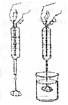
演示：将充足气的气球放在托盘天平上，使天平平衡；然后再将气球扎破，再放到天平上测量，观察发生的现象；
学生实验：用弹簧测力计分别测出一个物体（三个钩码装入小盒中）在空气中重力G和在水中时的示数F_{示}，观察弹簧测力计示数的变化，并用手感受托力的存在。
分析论证：液体和气体对浸在其中的物体有 力，物理学中把这个力叫 。它的表达式是 。
二、浮力的大小与哪些因素有关
提出问题：浮力的大小究竟和哪些因素有关?请同学们根据生活经验大胆猜想。
猜想与假设：浮力的大小可能与 有关。
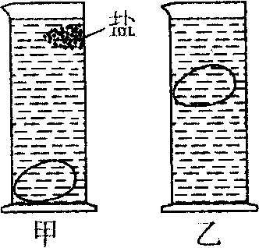
制定计划与设计实验：
器材：鸡蛋、盐、圆柱形塑料盒、钩码、水、烧杯、弹簧测力计
思考：要验证浮力的大小与某一因素的关系，应如何设计实验?
进行实验与收集证据：
①演示：把鸡蛋放入清水中，然后不断加盐，改变水的密度，观察发生的现象；
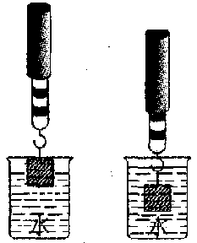
观察到的现象：随着不断加盐，水的密度 ，鸡蛋
可见，浮力的大小与 。
②学生实验：同一个物体（三个钩码装入小盒中）浸在液体中的体积不同时，观察弹簧测力计示数的变化；
观察到的现象：当物体浸在水中的体积逐渐增大时，测力计示数变
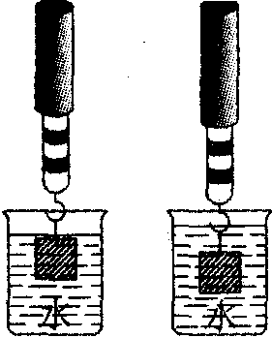
可见，浮力的大小与 。
③学生实验：同一物体（钩码）浸没在液体中的深度不同时，观察弹簧测力计示数是否发生变化；
观察到的现象：弹簧测力计下的钩码浸没在水中不同深度时，弹簧测力计示数
可见，浮力的大小与 。
④学生实验：将两个物重不同而体积相同的物块（小盒中分别装入两个、三个钩码）分别浸没在液体中，观察弹簧测力计的示数，求出两个物体受到的浮力；
物重G/N | 物体浸没水中时弹簧测力计的示数F_{示}/N | 浮力的大小F_{浮}/N
可见，浮力的大小与 。
分析论证：归纳以上的实验，你知道浸在液体中的物体受到的浮力的大小与什么有关?与什么无关? （请大家注意：物体浸在水中的体积就等于物体排开水的体积。）
实验结论：物体在液体中所受浮力的大小与 有关，而与 无关。
三、探究浮力的大小
提出问题：浮力的大小与被物体排开液体的重力有什么样的关系呢？
猜想与假设：浮力的大小可能 被物体排开液体的重力。
制定计划与设计实验：
器材：圆柱形塑料盒、钩码、水、烧杯、弹簧测力计、溢水杯、杯子
思考：如何测物体受到的浮力？
如何将物体排开的水收集起来？
如何测排开的水重？
进行实验与收集证据：
步骤一：探究一个物体（三个钩码装入小盒中）浸没在水中受到的浮力大小与钩码排开的水重的关系
1、如图（1）用弹簧测力计测出空杯重G_{杯}和物体重G_{物}，
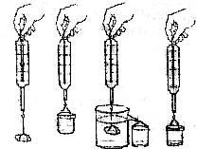
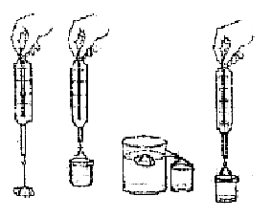
并将空杯放在装满水的溢水杯旁。
图（1） 图（2） 图（3）
2、如图（2）把物体浸没在水面恰好与溢口相平的溢水杯
中，用空杯承接从溢水杯中排出的水，并读出弹簧测力计的示
数F_{示}，计算出浮力F_{浮}=G_{物}-F_{示}
3、如图（3）用弹簧测力计测出承接了水的杯子的总重
G_{总}，并算出溢出的水重G_{排}（即钩码排开的水重）
4、比较F_{浮}与G_{排}的大小
实验数据记录：
空杯重G_{杯}/N | 钩码重G_{物}/N | 钩码浸没水中时弹簧测力计的示数F_{示}/N | 浮力的大小F_{浮}/N | 杯、水总重G_{总}/N | 排开水的重G_{排}/N
分析论证：
在以上实验探究的基础上比较浮力大小与物体排开水的重力的关系，你发现了什么？
实验结论：浸在液体中的物体所受浮力的大小 被物体排开的液体所受的重力。这就是著名的阿基米德原理
交流与合作：通过与其他组同学的交流与合作，请你尝试根据以上实验和所学知识推导阿基米德原理公式

